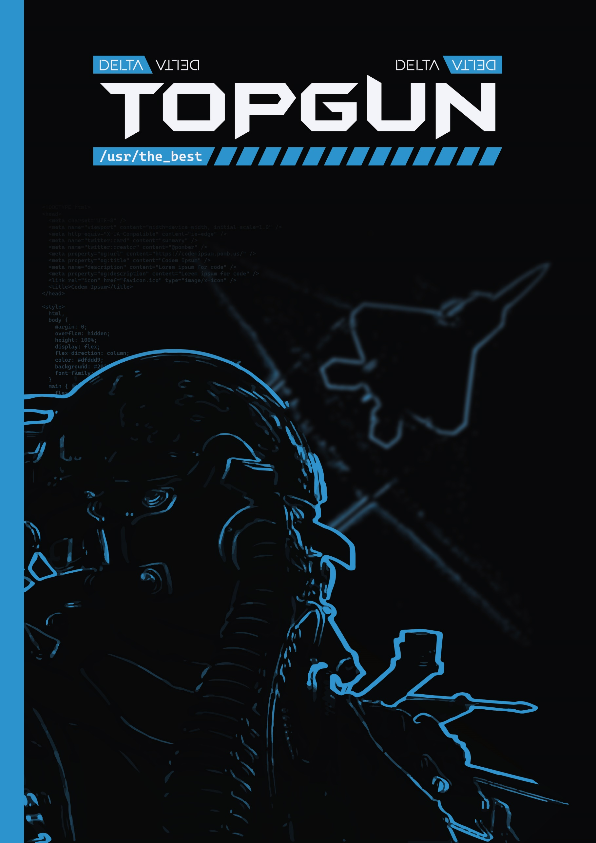

DELTA TopGun
Podpora talentovaných studentů ve škole DELTA SŠIE, Pardubice
Tento dokument popisuje systém práce s talentovanými studenty ve Střední škole informatiky a ekonomie DELTA, s.r.o.
Zaměřuje se především na studenty superiorní v oblasti programování, kterých se v naší škole začíná objevovat každý rok více a více. Částečně se věnuje i všestranně mimořádně nadaným studentům.

Program DELTA TopGun
Je určen pro studenty 1. a 2. ročníku, kteří se již programování dlouhodobě věnovali během studia základní školy a intenzivně se mu věnují i ve svém volném čase.
Základní popis programu
Tito studenti jsou při splnění podmínek programu osvobozeni od běžné výuky dle rozvrhu v předmětech Programování, Výpočetní technika (případně i Internetové prezentace a Databáze) a vzdělávání v této oblasti mají nahrazené jinou formou. (Formálně řeší dodatek k ŠVP, který stanoví u předmětů minimální požadavky.)

Struktura programu DELTA TopGun
Při tvorbě programu DELTA TopGun jsme vycházeli z Modelů pro práci s talentovanou mládeží. Struktura programu vychází z tzv. Komplexně mentoringového (nebo také někdy Talentového modelu s mentoringem).
Struktura programu
Program zahrnuje:
- individuální mentoring a koučink (konzultace s mentorem),
- společnou výuku celé skupiny dle existujících vysokoškolských kurzů (budování společných základů)
- samostatnou práci na individuálním projektu + prezentaci (praxe),
- práci s vrstevníky + výkonovými vrstevníky (hackathon)

Individuální mentoring
Každý účastník programu má svého mentora, se kterým pravidelně konzultuje své vzdělávání v oblasti programování. Tyto konzultace probíhají prezenční formou 1x týdně 90 minut ideálně v max. 5-ti členných skupinách studentů. On-line formou probíhají dle potřeby studenta a možností mentora.
Individuální mentoring
Role mentora:
Role mentora
- spolupráce při specifikaci oblastí, ve kterých se chce student rozvíjet,
- spolupráce při specifikaci zadání individuálního projektu,
- spolupráce při stanovování harmonogramu individuálního projektu,
- rady typu „co a jak udělat“, „jakou technologii se doučit“, „kde si co přečíst“ a další doporučení,
- pravidelná kontrola rozvoje studenta (na týdenní bázi), kontrola pracovního deníku studenta,
- dohled nad dodržováním harmonogramu – případné korekce (student se teprve učí práci s harmonogramem a termíny),
- sledování a regulace celkové zátěže studenta (reporting třídnímu učiteli + výchovnému poradci),
- dobrý mentor „dovolí“ studentovi udělat i špatná rozhodnutí a pocítit jejich dopady v bezpečí střední školy, čímž mu poskytne možnost poučit se ze svých chyb.
Mentory účastníků programu jsou výjimeční absolventi školy a další odborníci v oblasti programování. Nabízejí portfolia oblastí, které ovládají, a ve kterých mohou účastníky programu dále rozvíjet.
Kdo jsou mentoři
Přiřazování studentů k mentorům tzv. párování probíhá na úvodní schůzce podle požadavků studentů a portfolií mentorů. Po spárování se student s mentorem dohodnou na dílčí oblasti/oblastech programování, ve které se chce student dále rozvíjet a ve které bude pracovat na individuálním praktickém projektu.
Párování mentorů se studenty

Na konci každého čtvrtletí probíhá rekapitulace spolupráce studenta s mentorem. Oba aktéři zhodnotí přínosy uplynulé spolupráce a její další perspektivy do budoucna.
Zhodnocení spolupráce

Výuka dle osnovy kurzů vysokých škol
Ačkoliv každý účastník TopGunu je v programování svým způsobem pokročilý, často dospěl ke svým dovednostem samostudiem (bez formálního vedení). Může používat některé nástroje a programátorské techniky bez detailního pochopení principů. Zacelení těchto děr, případně zpřesnění pochopení a doplnění znalostí napomůže úspěšnému rozvoji účastníka programu i do budoucna. Výuka dle osnov kurzů vysokých škol buduje společný základ, na kterém je možné dále stavět.
Zacelení děr vzniklých samostudiem
Pro tento cíl je možné využít existujících otevřených kurzů domácích/zahraničních univerzit. Příkladem může být Harvardský kurz CS50(x) nebo Algorithmic Toolbox (University of California San Diego). Vhodný kurz pro skupinu vybírá učitel, který vede skupinu, která se dle těchto kurzů vzdělává.
Kurzy VŠ
Předpřipravené kurzy umožňují účastníkům seznámit se s problematikou ještě před tím, než bude probíhat skupinová výuka. V rámci programu každý účastník připraví pro zbytek skupiny určité téma a vysvětlí jej ostatním. Připraví: prezentaci, příklady + úlohy pro ověření, že všichni účastníci probírané téma skutečně pochopili přesně.
Využití některých principů obrácené třídy
Tento způsob seznamování se s kurzem u účastníků rozvíjí:
Přínosy principů obrácené třídy
- schopnost samostudia,
- znalost angličtiny (zahraniční kurzy jsou v angličtině),
- prezentační dovednosti,
- schopnost spolupráce,
- schopnost sebehodnocení,
- schopnost správně dávat a přijímat zpětnou vazbu.
Ne přesnost výkladu daného tématu dohlíží učitel – vedoucí skupiny. V případě nepřesností učitel výklad koriguje. Vedoucí skupiny je připraven i na případy, že se bude muset výkladu ujmout sám. Dále také sleduje, zda dané téma pochopil každý student správně a přesně.
Role učitele – vedoucí skupiny
Z hlediska dalšího rozvoje studenta je precizní pochopení principů programování minimálně stejně důležité jako jeho samostatná práce na projektu. Student může mentora požádat o uvolnění z účasti na vysokoškolském kurzu, jestliže prokáže přesné porozumění a ovládnutí celé látky kurzu. Takto získaný čas pak může věnovat individuálnímu projektu.
Vztah VŠ kurzu a individuálního projektu
Pokud by naopak práce na individuálním projektu nevhodně ovlivňovala zpřesňování vědomostí z vysokoškolského kurzu, má mentor právo práci studenta na individuálním projektu pozastavit.

Individuální projekt
Zadání individuálního projektu tvoří student ve spolupráci s mentorem na začátku spolupráce. Iniciativa tvorby konkrétního zadání může vyjít jak od mentora, tak i od studenta, pokud například už přesně ví, na čem chce pracovat. V takovém případě mentor zadání posoudí a může jej například pouze formálně odsouhlasit. S konečným zadáním musí souhlasit student i mentor.
Zadání individuálního projektu (IP)
Po vzájemném odsouhlasení zadání student vytváří harmonogram realizace projektu. Mentor mu v tom je nápomocen. S velkou pravděpodobností je to první zkušenost studenta s tvorbou harmonogramu většího projektu. Harmonogram musí obsahovat dva kontrolní body na pololetí, ve kterých bude student prezentovat dosavadní výstupy projektu před celou studijní skupinou TopGunu a potom i před celou svojí třídou. Součástí každé prezentace bude shrnutí, co studentovi práce na projektu přinesla.
Prezentace IP
Harmonogram IP
Standardní rozsah projektu je čtvrt roku (v tomto rozsahu se projekt nejlépe prezentuje). Je možné však mít projekty i rozsáhlejší, a to i výrazně. V takovém případě student prezentuje pouze pokrok na projektu za poslední ¼ rok. V ojedinělých případech je možné mít i projekty rozsahem menší a za čtvrtletí prezentovat například 2 projekty najednou.
Rozsah IP
Práce na projektu se odehrává především v době výuky dle běžného rozvrhu hodin, ze kterých je účastník programu uvolněn. Při práci na projektu může student zůstávat ve třídě případně v některé z volných učeben. Na projektu může pracovat i ve svém volném čase.
Způsob práce na IP
Student zaznamenává svoji práci do On-line pracovního deníku. K němu má přístup student, jeho mentor a vedení školy pro průběžnou kontrolu. Student je povinen zaznamenávat svoji činnost na projektu minimálně tak často a v těch termínech, kdy probíhá výuka předmětů z jejichž docházky je osvobozen. Dále student zaznamenává obsah konzultací. Záznamy by měly být stručné ale výstižné (stačí i jedna věta). Opakované neplnění pracovního deníku ve stanovených termínech může mít za následek až vyloučení z programu.
Pracovní deník

Hackathon – spolupráce minimálně 3 studentů v týmu
Ze studentů zařazených do programu DELTA TopGun nechceme vychovávat individualisty. Ačkoliv se přirozeně učí spolupracovat se svými vrstevníky v ostatních předmětech, chceme posilovat schopnost spolupráce i v oblasti jejich výjimečnosti (v programování).
Důvod zařazení hackathonu do programu
Každoročně škola pořádá programátorský hackathon (např. 24 hodinový, víkendový,…) Zadání vytváří sama nebo ve spolupráci s partnery (např. Magistrátem, firmami,…).
Účastníci hackathonu vytvoří minimálně 3-členné týmy, ve kterých pracují na svých projektech. Aby nedocházelo k demotivaci studentů z intaktní skupiny, účastníci TopGunu do svých týmů přijímají i studenty z intaktní skupiny v přiměřeném poměru.
Hlavním cílem pro účastníky programu DELTA TopGun v rámci hackathonu je týmová spolupráce studentů = naplňování sociálních potřeb a rozvoj měkkých dovedností.

Podmínky vstupu a výstupu do/z programu

Studenti superiorní v programování
Pro účely tohoto dokumentu označujeme termínem student superiorní v programování takové studenty, kteří nastupují do školy do 1. ročníku (výjimečně přestupem do 2.) a v programování mají takový náskok před zbytkem třídy, který vylučuje (nebo silně komplikuje) jejich další efektivní rozvoj v programování v rámci standardní výuky.
Adepti na vstup do programu – studenti superiorní v programování
Pozn.: Jedná se o studenty, kteří se programování obvykle intenzivně věnovali již během studia základní školy a běžně programují ve svém volném čase. Je třeba je odlišovat od „pouze“ rychle chápajících studentů, kteří však prozatím takový náskok nemají, a které je možné rozvíjet například zadáním složitější úlohy na stejné téma. Tito studenti se však mohou vlastní pílí v průběhu studia v 1. nebo 2. ročníku do superiorní kategorie postupně posunout.

Přijetí do programu
Vyučující předmětu Programování nebo Internetové prezentace navrhne řediteli školy superiorního studenta pro zařazení do programu. Ředitel nabídne studentovi možnost podmínečného zařazení do programu DELTA TopGun. Student se samostatně rozhodne, zda do programu chce nebo nechce být zařazen. Se zařazením studenta do programu musí také souhlasit jeho zákonný zástupce.
Procedura vstupu do programu
Student podmínečně přijatý do programu DELTA TopGun musí:
Podmínky vstupu do programu
- prokázat své vědomosti a dovednosti z předmětů, z jejichž standardní výuky bude uvolněn (buď prokázáním vlastních projektů nebo úspěšným absolvováním pololetního/ročníkového testu v daném předmětu). Tímto způsobem student získá pololetní/ročníkovou známku.
- Vytvořit si portfolio svých zájmů a vědomostí/dovedností,
- Zvolit si svého mentora (párování dle portfolia zájmů studenta a portfolia oblastí mentora), výsledek párování musí být konsensuální,
- Domluvit se s mentorem na individuálním projektu včetně harmonogramu,
- Zvolit si jednu z republikových soutěží, které se bude účastnit:
  - https://kasiopea.matfyz.cz/uvod/,
  - https://ksp.mff.cuni.cz/,
  - https://ksi.fi.muni.cz/,
  - https://www.talentovani.cz/souteze/soutez-v-programovani.
- Souhlasit s podmínkami účasti v programu DELTA TopGun.
Po splnění těchto podmínek je student definitivně přijat do programu. Aktivně ovlivňuje směřování svého dalšího vzdělávání v oblasti programování. Běžné výuky dle rozvrhu ve vybraných předmětech se v daném pololetí již nemusí účastnit.

Vystoupení z programu
Student nebo jeho zákonný zástupce může kdykoliv bez udání důvodu oznámit vedení školy vystoupení z programu. Od následujícího dne se pro takového studenta stává povinnou opět výuka ve všech předmětech a začnou se opět na něj vztahovat všechny podmínky klasifikace (bez uplatnění retroaktivity).
Vystoupení
z programu
Z programu může studenta vyloučit jeho mentor pro neplnění svých povinností nebo vedení školy z jiných závažných důvodů. Student i jeho zákonný zástupce bude o vyloučení bezprostředně informován.

Pokračování od 3. ročníku
Po skončení 2. ročníku se studenti vyprofilují do dvou zaměření: Programování a Počítačová grafika a internetový marketing. Programátory dostanou na starost učitelé z praxe (Unicorn, Creative Dock). V tu chvíli zaniká hlavní opodstatnění programu (neefektivita výuky základů programování společně s intaktní skupinou).
Zánik důvodů pro oddělené vzdělávání
- I intaktní studenti (kteří neprošli programem DELTA TopGun), kteří chtějí dále programovat, jsou již dostatečně znalí.
- Výuka probíhá do značné míry skupinovým projektovým způsobem, každý dělá ve skupině svoji část – umožňuje velkou individualizaci a zároveň i spolupráci,
- Společné učení je již smysluplné a pro obě skupiny přínosné. Studenti z TopGunu se dále učí (i v oblasti své výjimečnosti) spolupracovat s běžnými studenty, intaktní studenti se zase mohou rychle učit techniky programování a technologie od studentů z TopGunu.
Začátek 3. ročníku bývá zlomem, kdy se často mění forma zapojení studentů do pracovního procesu. Jednorázové brigády začínají postupně přecházet do trvalejší dlouhodobější formy (ať už formou živnostenského listu nebo zkráceného pracovního úvazku). Zapojování studentů do programování na zakázkách přispívá velkou měrou k jejich dalšímu individuálnímu rozvoji.
Zapojení do praxe ve firmách
Zcela výjimečným studentům s mimořádným nadáním, kteří mají zájem spíš o akademickou dráhu, pomůže škola nalézt spolupráci s vhodnou vysokou školou, např. pomocí seznamu vypisovaných témat pro středoškolskou odbornou činnost: https://soc.cz/aktualni-rocnik/ - nabídka témat a konzultantů. Tito studenti se v současnosti na škole však vyskytují spíše výjimečně. Proto pro ně nyní nemá smysl vytvářet speciální systém a budou i nadále řešeni individuálně.
Spolupráce s VŠ
Pro vytvoření časového prostoru pro spolupráci mezi studentem a vysokou školou popř. firmou je ve výjimečných případech možné povolit uvolnění z klasické výuky. Tyto žádosti budou posuzovány individuálně a řešeny formou individuálního vzdělávacího plánu.

Východiska programu DELTA TopGun
Je založen na tzv. Modelech pro práci s talentovanou mládeží. Skladba jeho aktivit vychází z Komplexně mentoringového modelu (hodiny s vrstevníky + hodiny s výkonovými vrstevníky, individuální mentoring + koučink, individuální práce, praxe + prezentace).
Komplexně mentoringový model
Inspirací mu byl i Model volného trhu a to především jeho demokratický princip – Self-Organized Learning (kdy si student sám volí zaměření a části, o které má zájem) a navazuje na Talentový model, kdy se studentovi po objevení jeho talentu (programování) sníží jeho školní povinnosti na nutné minimum, aby se mohl maximálně věnovat rozvoji svého talentu.
Model volného trhu a Talentový model

Vnitřní organizační záležitosti programu DELTA TopGun
Vnitřní organizační záležitosti jsou řešeny v samostatném dokumentu.

